# 实验作业2

学号：2113662 姓名：张丛 课号：0982、

**一．**

理论计算如下：

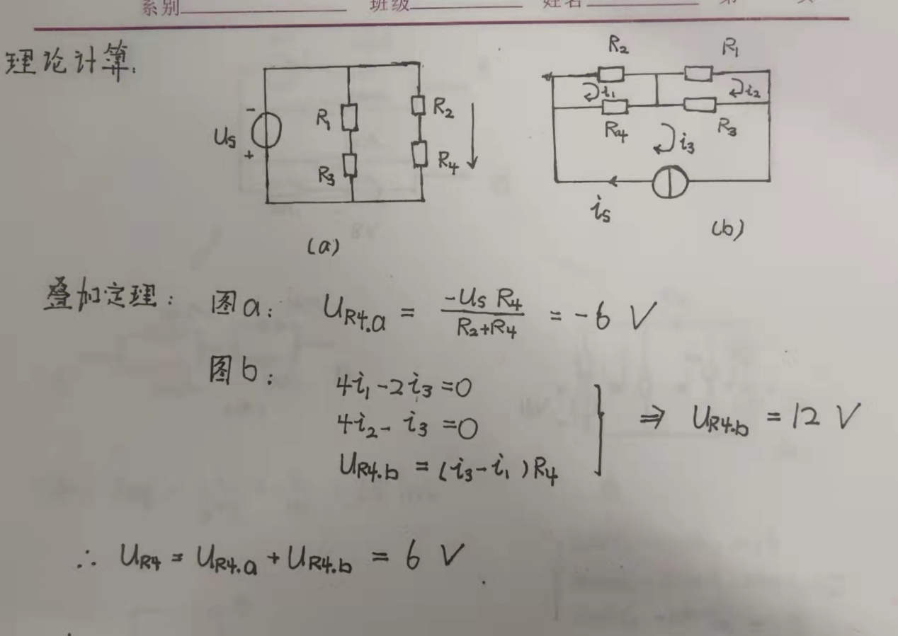

仿真实验如下：

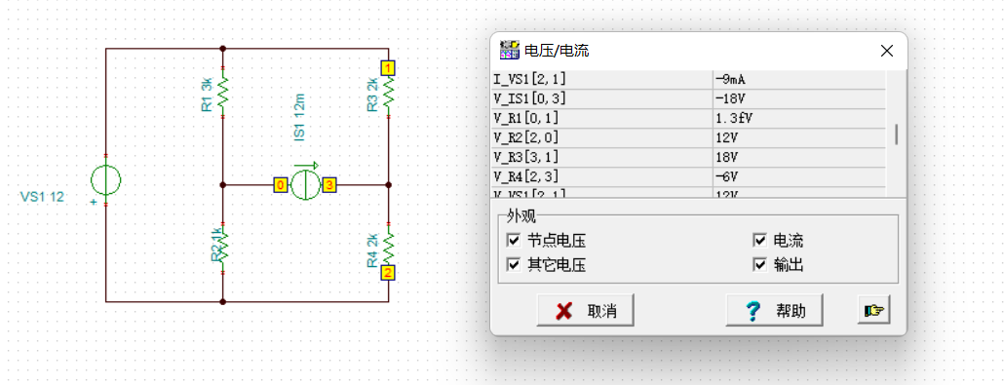

取一致的参考方向：U**R4**=6V

即，U**R4**理论值与实际值相等

即可以验证叠加定理。

**二．**

理论计算如下：

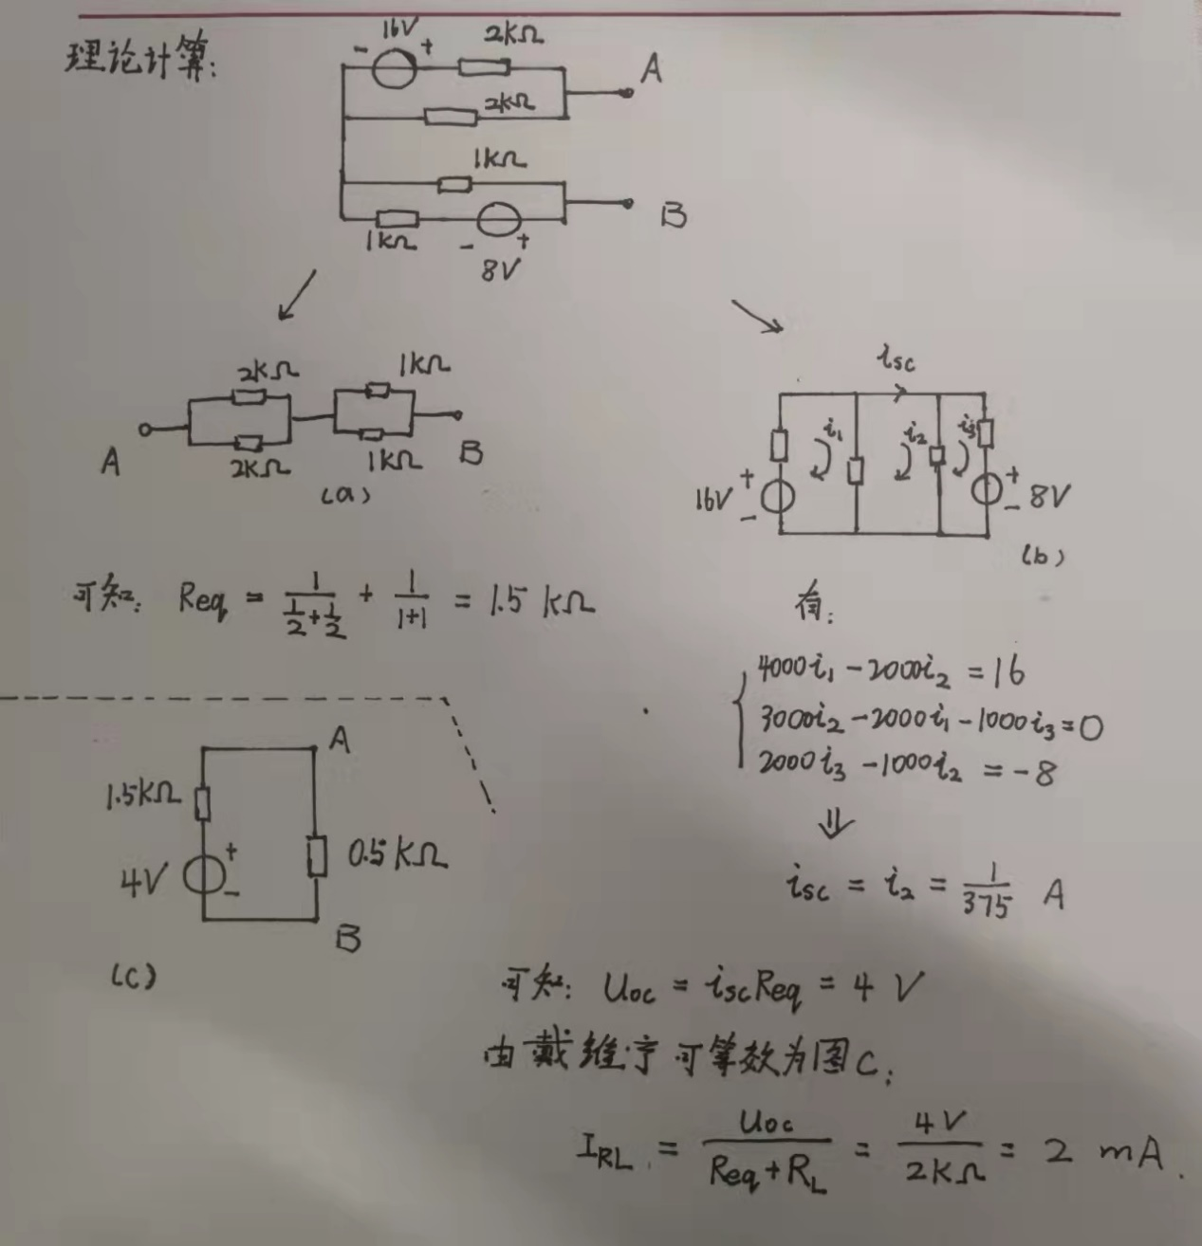

仿真实验如下：

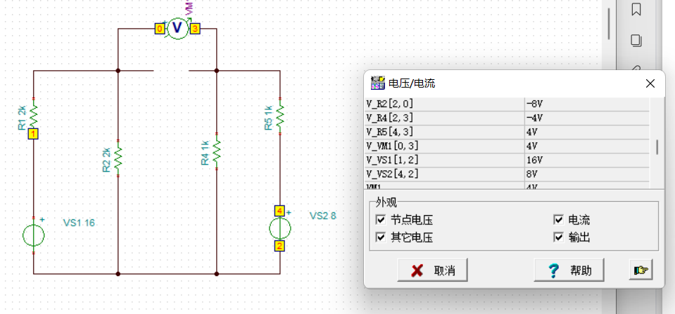

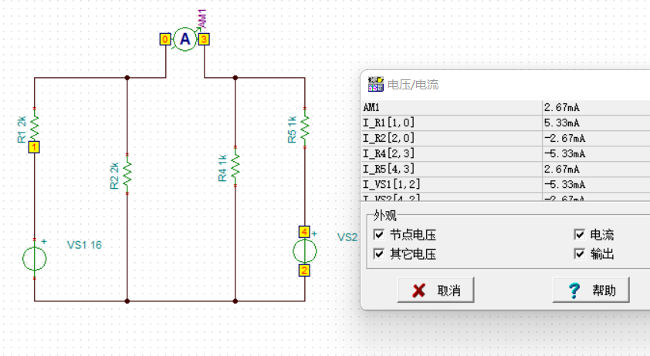

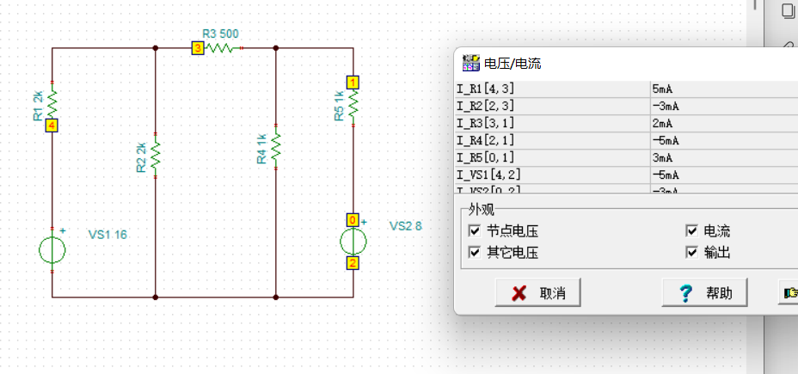

即实际值：

ISC = 1/375 A = 2.67 mA

UOC = 4V

IRL = 2 mA

可得 ： Req = 1500 Ω

即:理论值与实际值相等，可以验证戴维宁定理。